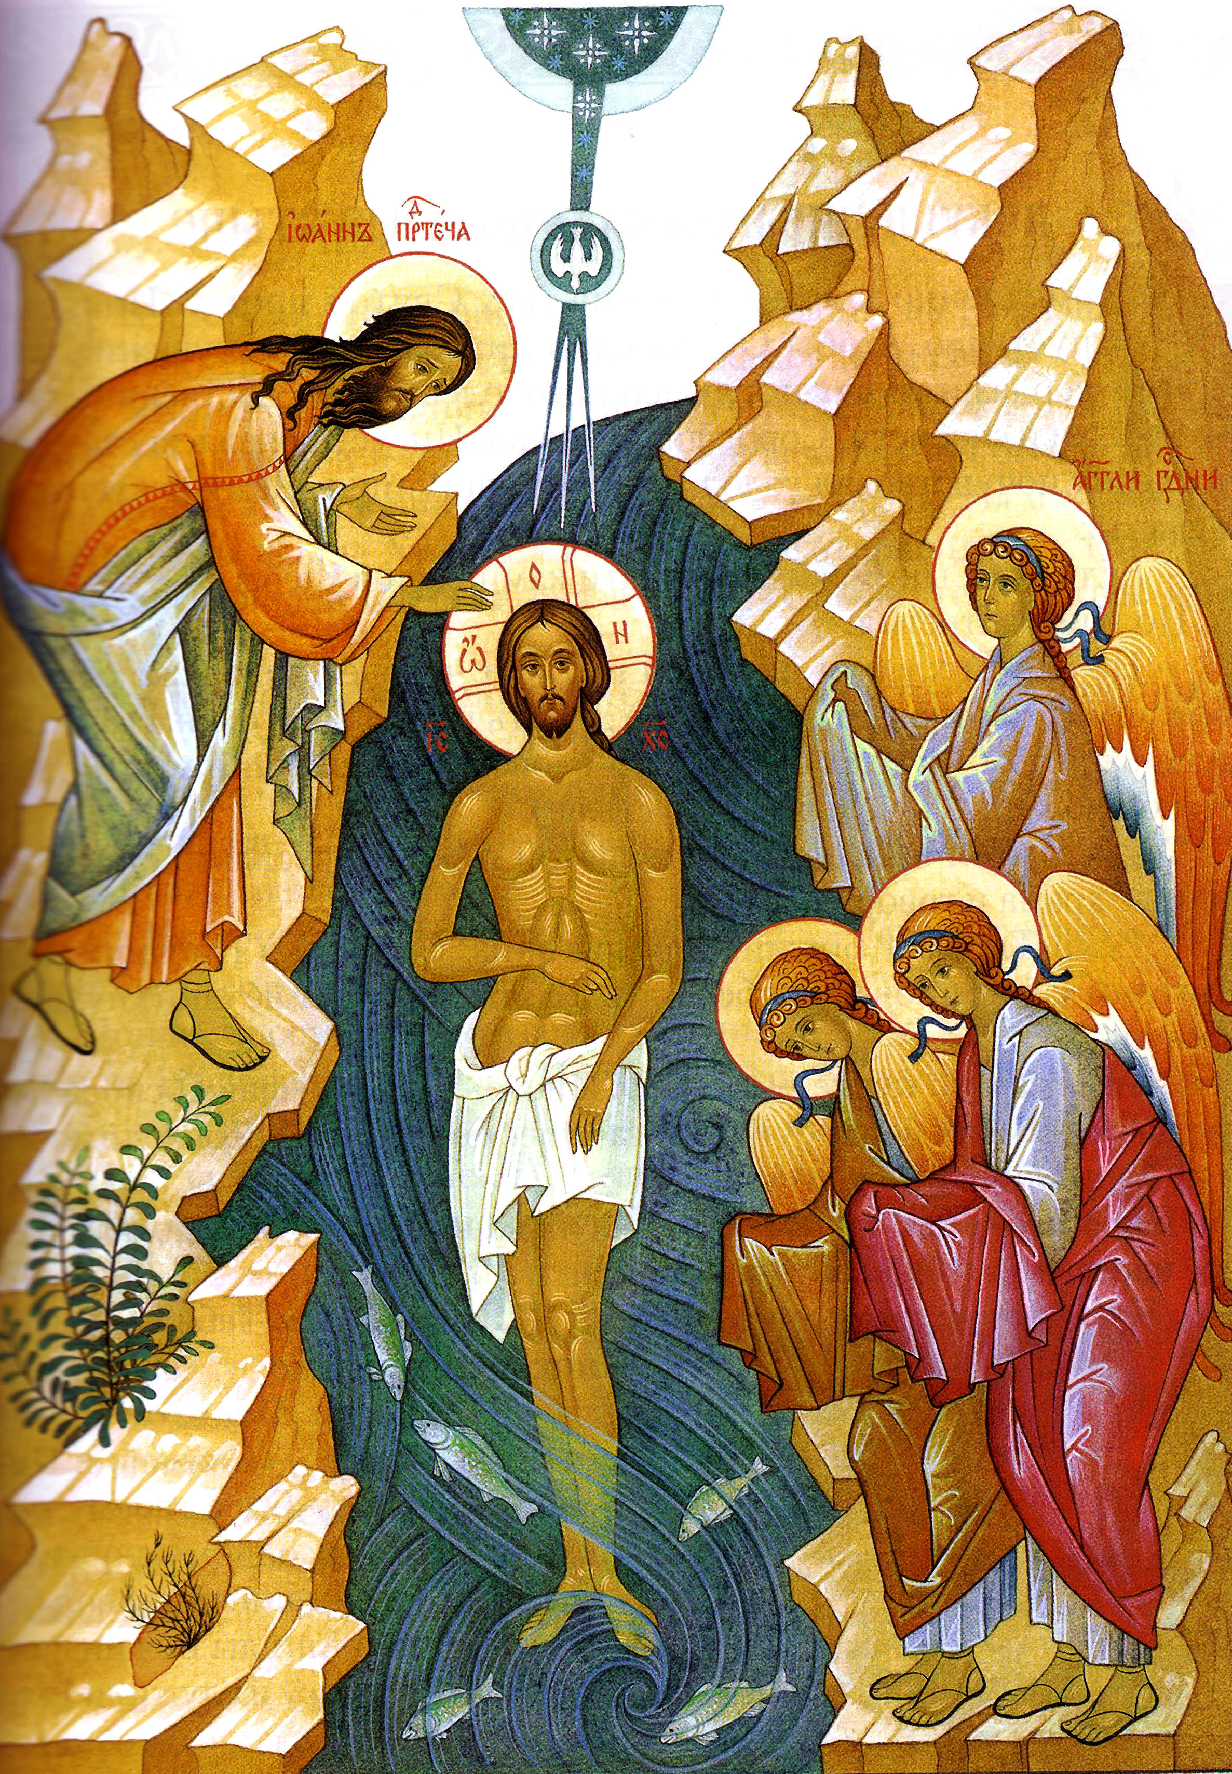
Занятие 17. Крещение Господне. Богоявление.
Какие слова говорил Иоанн,
Когда Иисус входил в Иордан
А что Иордан дальше плыть не мог,
Ведь в него погрузился Бог!
Ни тучи, ни облачка в небе большом,
Вдруг загремел, разразился гром.
Слушай пророк, это не гром,
Отец с небес возвещает о Нем.
«Вот мой сын, мой любимый сын!
Воля моя отныне с Ним!»
Белый голубь слетел вниз
Сияющий голубь над Сыном повис.
Что за чудо? Ответ простой,
То не голубь, а Дух Святой!
Двое застыли в тихой реке,
Замер народ на прибрежном песке.
Дух Святой на Иисуса сошел,
Час спасенья на Землю пришел.
Песня супругов Ершовых.

За Рождеством Христовым следует другой большой праздник – Крещение Господне!
Когда Иисус Христос стал взрослым, в стране, где Он жил, появился святой человек Иоанн. Иоанн с юных лет жил в пустыне, много молился, постился. По велению Господа, Иоанн стал призывать людей к покаянию, учил их быть добрыми друг к другу и благодарными Богу.
Люди слушали его и, желая начать жить, как велит Бог, крестились: входили в воду реки Иордан, Иоанн возлагал руку свою на голову каждого крещаемого и молился над ним.
И вот в один день к Иоанну пришел Иисус Христос, и когда Иисус Христос крестился, открылось небо, и Иоанн увидел Духа Божия, который в виде голубя спускался на Иисуса Христа, и с неба был слышен голос Бога Отца:
«ЭТО СЫН МОЙ ВОЗЛЮБЛЕННЫЙ, НА КОТОРОМ МОЕ БЛАГОВОЛЕНИЕ!»

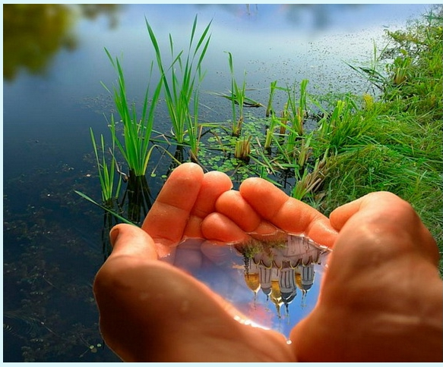
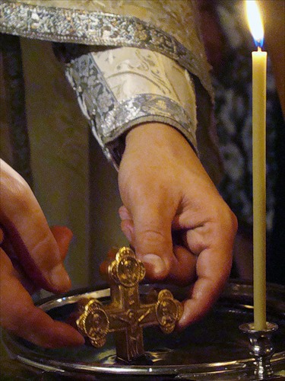
Каждый год мы вспоминаем этот праздник.
После Литургии батюшка освящает воду,
благословляет людей и кропит их святой
водой. Вода есть во всем, что живет.
И в этот праздник освящается вся природа,
все живое.

Все мы крещеные люди. Батюшка трижды погружает младенца в воду – ВО ИМЯ ОТЦА, И СЫНА, И СВЯТОГО ДУХА - и ребенку дают имя.
Имя выбирают не просто красивое, а в честь святого.
Святой (святая) молится за нас и помогает нам стать хорошими.

